**Hoorcollege anatomie**

**Endocriene Pancreas**

**Module 3 leerjaar 1**

Welk gedeelte van de huid neemt het meeste op; epidermis, dermis, subcutis? > in welk gedeelte van de huid spuiten we wat medicijnen?

Subcutis, je moet de insuline niet rechtstreeks in het bloed spuiten.

**Homeostase**

In ons lichaam zorgen we altijd dat we een evenwicht houden, en dat evenwicht noemen we homeostase. Allerlei structuren in ons lichaam die zorgen dat we in ons lichaam evenwicht houden. Dus het instant houden van het interne milieu noemen we homeostase met behulp van communicatie. En wie communiceert dan hier? Op dit moment communiceren we via hormonen of het zenuwstelsel. En als we gaan kijken naar de hormonen en het zenuwstelsel dan kunnen we daar een onderscheidt in maken. En dat onderscheidt wat we daarin maken is het zenuwstelsel dat reageert acuut; een crisissituatie reageert ons zenuwstelsel, om dat interne milieu tot stand te houden. Het hormoonstelsel dat reageert op langere termijn en dat reageert alleen op cellen waar het ook voor bedoeld is. Dus hormonen insuline en glucagon hebben andere doelcellen dan onze geslachtshormonen bijvoorbeeld. Voor bepaalde cellen is dat hormoon, heeft het als doel zodat het insiem structuur van bepaalde cellen kan veranderen en dat noemen we dan op dat gebied de doelcellen.

Dus zowel het hormoonstelsel als het zenuwstelsel dat houdt onze homeostase in stand, zenuwstelsel reageert acuut, hormoonstelsel op langere termijn.

**Hormonen**

Als we dan gaan kijken zien we dat de hormonen als die afgegeven worden, die worden afgegeven aan ons bloed. En als we dan even terugpakken naar die pancreas toe ze hebben een endocriene functie en een exocriene functie.

*Exocriene functie:* het treedt naar buiten naar het maag- en darmstelsel toe. > ductus pancreatucus die stof voor te verteren naar het duodenum afvoert dat noemen we de exocriene functie van de pancreas.

*Endocriene functie:* de hormoon functie en die geven hun stoffen direct door aan het bloed.

Wat doet nou zo’n hormoon?

Die wijzigt het functioneren van de cellen door bij de doelcellen, de type, activiteit en plaats en de hoeveelheden enzymen te wijzigen. Dat is het gene wat zo’n hormoon doet.

Als je dan gaat kijken naar de overeenkomsten met het zenuwstelsel; dan is het zo dat de hormonen worden gezien als chemische stoffen (signaalstoffen) die afgegeven worden aan doelcellen en eigenlijk heb je bij die neurotransmitters (uiteinde) van de zenuwcellen dat zijn ook chemische stoffen die afgegeven worden om die homeostase op gang te krijgen. Bijvoorbeeld bij adrenaline en noradrenaline zijn het dezelfde stoffen dat zijn zowel hormonen als neurotransmitters. Op het moment dat we genoeg hebben krijgen we een negatieve terugkoppeling, dus op het moment dat er geconstateerd wordt dat er voldoende van het hormoon is afgegeven gaat het naar onze hersenen toe en die krijgen een signaal; stop maar met alles het is voldoende. Sommige cellen reageren echter op stoffen in ons lichaam zelf en op het moment dat die stoffen voldoende cellen stoppen ze met produceren, dus je krijgt een terugkoppeling naar die cellen toe op het moment dat ze moeten stoppen met produceren. Dat noemen we: ze worden gereguleerd via een negatieve terugkoppeling.

Zowel het zenuwstelsel als het hormoonstelsel is er om de homeostase te handhaven.

**Endocriene pancreas**

Als we dan gaan kijken naar die hormonen, dan kunnen we die hormonen verdelen aan de hand van de structuren. Aan de hand van de structuur en de bouw kunnen we de hormonen onderscheiden. En als we dan gaan kijken welke structuren en bouw hebben dan de hormonen waarbij wij het vandaag over gaan hebben die insuline die hebben de bouw van peptide en eiwitten. Dat is de structuur van hun.

Bij voortplanting zullen we het hebben over testosteron.

We gaan kijken waar haakt zo’n hormoon dan aan, hoe weet nu zo’n hormoon dat het naar die cel toe moet om daar de structuur te veranderen, dus daarin te grijpen op de eiwitten.

Dat weten ze omdat daar doelcellen zitten op een membraam van die stoffen die waar de hormonen dan naar toe moeten gaan. Je hebt honderden hormonen, maar die zorgen niet dat die op elke cel een invloed kunnen uitoefenen, ze kunnen alleen op de cel invloed uitoefenen als er een bepaalde doel cel is in de membraam of in het cytoplasma en waar ze aansluiting mee kunnen krijgen. Dan pas kunnen ze hun taak volbrengen, dus ze moeten naar een gerichte cel toe. Het hormoon heeft dan een receptor en die doel cel zorgen dan dat ze dan met elkaar in contact komen en die zorgen dan ook dat ze met elkaar verbinding kunnen maken om hun taak te kunnen volbrengen. Zo’n receptor zit op de celmembraan of in het cytoplasma en bij sommige zit die zelfs in de celkern.

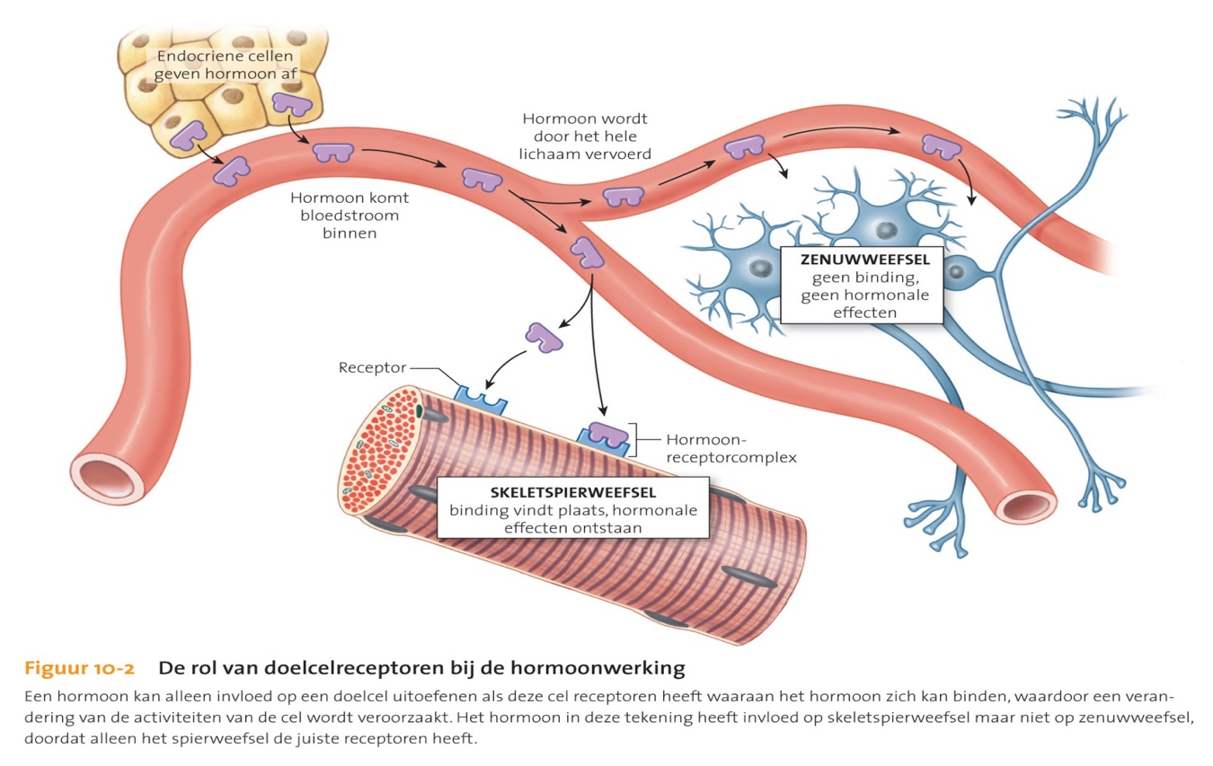

Links komt het hormoon aan, en je ziet dat die buis is ons bloedvatenstelsel je ziet dat hormoon wordt afgegeven dus die receptoren komen in ons bloedvatenstelsel die willen ergens aanhaken, die kunnen aanhaken als er een doel cel zit. Je ziet dat de receptor zit op de spiercel en dit hormoon kan hier aangrijpen. Dus die kan invloed uitoefenen op die spier, omdat je een receptor hebt en je hebt een doel cel die precies op elkaar passen. Nu wil datzelfde stofje op het zenuwstelsel aanslaan of op een ander orgaan aanslaan dan zal dat moeilijker gaan of niet gaan als daar niet die doel cel in zit waarmee dat stofje zich precies kan verbinden. Het kan zijn dat de receptor aanslaat op het celmembraan, maar je kunt ook dat die receptor aanslaat op dit cytoplasma of op de celkern en dan gaat het in verschillende stapjes.

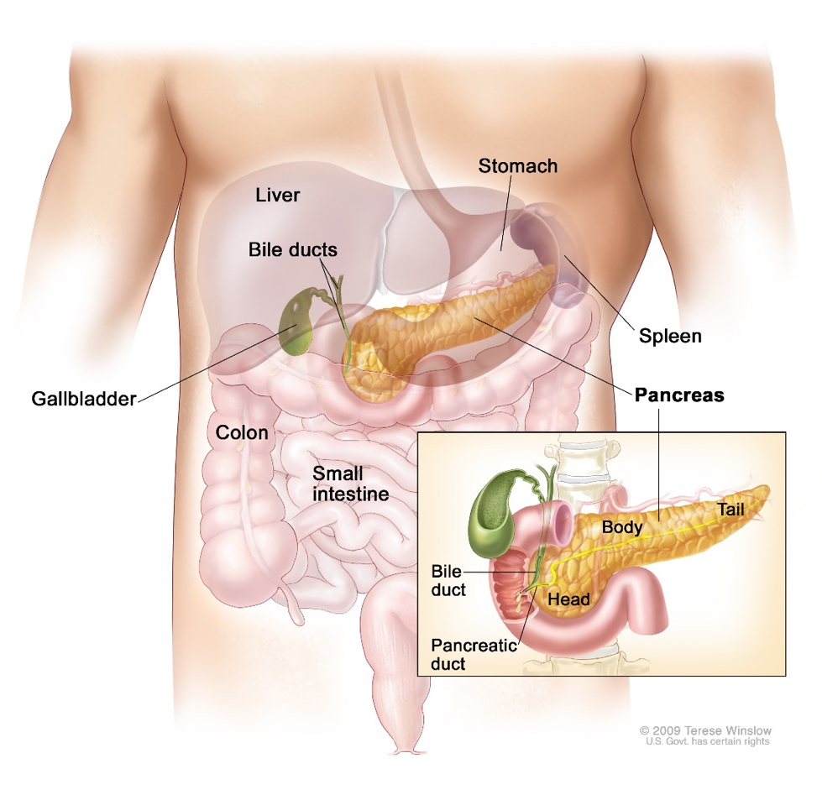

Die pancreas heeft bepaalde kenmerken je ziet die heeft een kop, en de staart. Daar in de buurt waar de galblaas zit en de lever zit daar zit die pancreas kop.

Op het einde (rechts) zit de staart en daar tussenin zit het lichaam.

Je kunt je natuurlijk voorstellen als daar het pancreas kop carcinoom is en die duwt ergens op binnen ons lichaamsstructuur, wat kunnen we dan zien bijvoorbeeld? Kan het buisje wat gal vervoert richting de dunne darm, als de pancreas kop daarop duwt kun je voorstellen dat dat wordt afgesloten en dat wat zie je dan aan de mensen? Krijgen een gele kleur.

Je ziet dus dat die pancreas dat die op een hele strategische plek ligt, dus ook als er iets iets met de pancreas bijvoorbeeld pancreatitis die ligt op een hele strategische plek in ons lichaam. Je ziet de lever, maag, darmen, bij de staart zit de milt en bij de kop zitten allerlei buisjes waar allerlei sappen doorheen moeten lopen wat de pancreas kan afsluiten.

Je ziet dat het toch wel wat ingewikkelder in ons lichaam in elkaar zit, want het is een plaatje van een CT dus je ziet de wervel, je ziet de nier afgebeeld met een licht blauwe kring. Je ziet daaraan vast de staart van de pancreas liggen, lichaam van de pancreas liggen je ziet je galblaas, lever, maag dus als je al wil kijken in ons lichaam is dat nooit zo mooi hoe je dat op het plaatje net liet zien. Je moet altijd goed kijken welke structuren liggen er in de buurt en kan ik daarvan uitmaken van welke structuur dan de pancreas is.

Je ziet ook nog de vena vaca inferior liggen wat deed die? Zuurstofarm bloed vanuit de benen etc terug naar het hart brengen.

Je ziet dat we alle anatomische structuren altijd tegen zullen komen. Dus blijf dat onthouden!!

**Endocriene Pancreas**

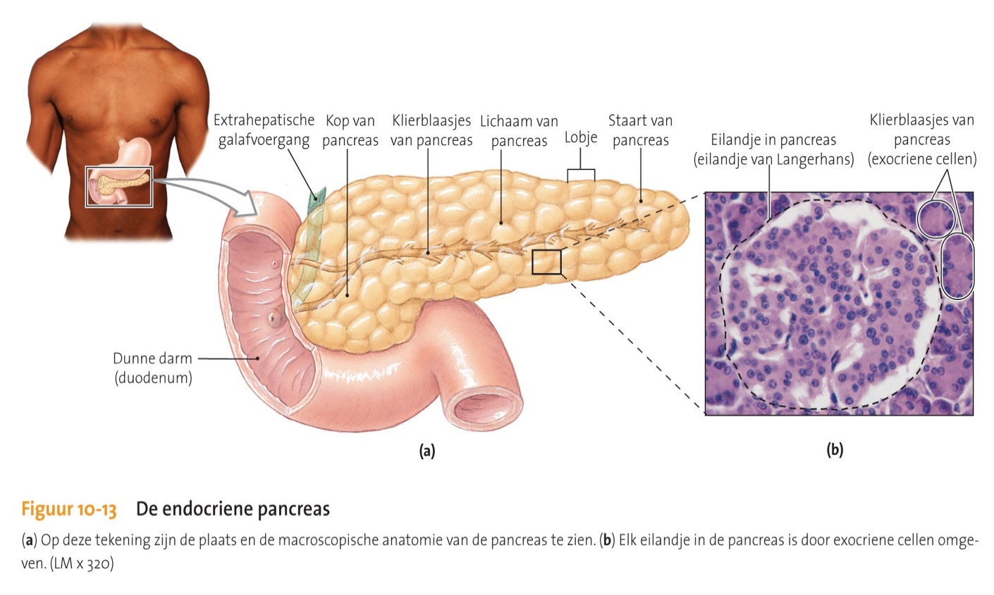

Als we dan gaan kijken naar de pancreas zelf zien we dat die pancreas zelf een gelobte structuur heeft, we hadden al gezegd het heeft een kop, een lichaam en een staart en ja ziet ook in het plaatje extra hepatische galafvoer dat die daar in de buurt ligt en dat als die dikker wordt dat die dat afsluit. Dat kun je aan de anatomische structuur de pathologie achterhalen van wat gebeurt er dan en waarom gebeurt dat dan? En als je hem dan even microscopisch gaat bekijken die pancreas (dit plaatje is macroscopisch) en als je microscopisch bekijkt dan zie je dat die uit verschillende cellen bestaat en dat zijn dus de exocriene cellen, dus die zorgen voor de sappen van de vertering.

De endocriene cellen dat zijn de cellen van de eilandjes van Langerhans en je ziet dat ze door elkaar heen liggen hier in de structuur.

En je hebt de ductus pancreaticus door de pancreas heenlopen, die komt uit in het duodenum en waarvoor is die daar nou, voor exocriene of endocriene functie die ductus pancreaticus?

De exocriene functie, want de endocriene functie die wordt rechtstreeks aan het bloed afgegeven.

**Endocriene pancreas**

Als we dan gaan kijken naar de endocriene cellen die liggen dus in de eilandjes van Langerhans die zitten dus door elkaar heen. Exocrien en endocrien zit door elkaar heen. 1 van de taken van die cellen van die eilandjes van Langerhans is het afgeven van insuline en glucagon aan het bloed en ook zij zijn weer opgedeeld in bèta- en alfacellen en als je kijkt de bètacellen die produceren insuline en de alfacellen produceren glucagon. Beide cellen die kijken naar de bloedsuikerspiegel en kijken dan naar de hoeveelheid hormoon wat ze moeten produceren en afgeven aan het bloed.

Als we dan gaan kijken waarvoor was die functie van die endocriene pancreas;

Voor de homeostase.

We willen dat evenwicht hanteren en daar daarbij hebben we een communicatie tussen cellen en we hebben cellen die ver afgelegen zijn en communicatiecellen die dichtbij gelegen zijn en die communicatie doen we dus met die signaalstoffen; in dit geval die hormonen.

!!!!!De insuline; die verlaagt de bloedsuikerspiegel. Dus als jij een patiënt insuline toedient waar moet je dan op bedacht zijn?

Dat die niet te laag wordt.

Je kunt met de insuline spelen dus als jij bij een patiënt insuline toedient wat voorgeschreven is dan moet je altijd verschillende vragen stellen aan zo’n patiënt.

Je moet natuurlijk in de gate houden heeft zo’n iemand al gegeten ja of nee en voor wanneer is die insuline voorgeschreven. Wat gebeurt er dan als ik die insuline geef? Dus je moet wel zo’n patiënt in de gate houden.

Zo’n patiënt is al heel vaak therapie ontrouw zijn dus ze houden zich er ook niet altijd aan van wat ze wel of niet mogen eten. En heel vaak wordt van tevoren dan die suikerspiegel bepaalt, maar je ziet ook heel vaak o die patiënt staat op die eenheden insuline dus dat spuit ik dan maar. Let er dan wel op als je het spuit hoe zo’n patiënt dan reageert.

Wat gebeurt er als je zo’n bloedsuikerspiegel verlaagt?

Geen brandstof meer, dus iemand kachelt in. Tot op het hele vervelende, iemand kan ook in coma raken en dat wil je niet. Dus het vergroot de opname of de opslag en het gebruik van glucose door de doel cellen, dus als je bloedsuiker wil verlagen dan kun je bijvoorbeeld die glucose opslaan en dat gebeurt ook en dat slaan we bijvoorbeeld op in de lever of in de spieren, dat als we die brandstof weer een keer nodig hebben dat we die er dan weer uit kunnen halen.

Op die manier verlagen we de suikerspiegel in ons lichaam.

Die cellen moeten wel de receptoren van jou hormonen kunnen accepteren door bepaalde doel cellen en sommige celmembranen die accepteren die doel cellen niet en dat is eigenlijk ook wel als je kijkt naar een functies bijvoorbeeld de neuronen en rode bloedcellen die breken glucose af, dus die accepteren die glucose ook niet want als die de glucose zouden accepteren zou dat automatisch al de bloedsuikerspiegel van glucose verlagen dus dat heeft hetzelfde effect. De nierbuisjes die willen net dat de glucose in ons lichaam blijft dus die resorberen de glucose dus die moeten niet zorgen dat de glucose omlaaggaat en bijvoorbeeld die epitheelcellen van ons spijsverteringskanaal die zorgen net dat we de glucose opnemen in ons lichaam en in ons bloed. Als deze functies van die cellen kun je afleiden van dat die geen receptor zouden hebben voordat hormoon insuline.

Dan hebben we de tegen hangende pool dat is de glucagon en die verhoogt de bloedsuikerspiegel, dus op het moment dat we een te lage bloedsuikerspiegel hebben dan moeten we glucagon spuiten en is meestal in crisissituaties. Dat zou je niet zo heel vaak zien.

Wat zou je nog kunnen doen als je een lage bloedsuikerspiegel hebt?

Snelwerkende bijv een suikerklontje of siroop drinken (ranja). Dus je kunt de suiker verhogen door de patiënt snel te geven, maar sommige patiënten komen in crisissituaties dus die kunnen niet meer slikken en kunnen niet meer zelf tot zich toenemen en dan spuit je glucagon.

Wat doet die glucagon dan? Je hebt bijvoorbeeld de glucose die opgeslagen is in de lever of in de spieren dan gaat die glucagon daarnaartoe en je hebt dat opgeslagen in de vorm van glycogeen dus die insuline die slaat glucose op in de lever en spieren in de vorm van glycogeen en die glucagon zorgt er dan voor dat die glycogeen weer omgezet wordt in glucose en zo weer in ons bloed terecht komt dat die spiegel weer stijgt. Zo kun je dus een hele mooie cirkel maken met betrekking tot die homeostase van als die bloedsuikerspiegel stijgt of als die bloedsuikerspiegel daalt. Wat moet er dan gebeuren in ons lichaam?

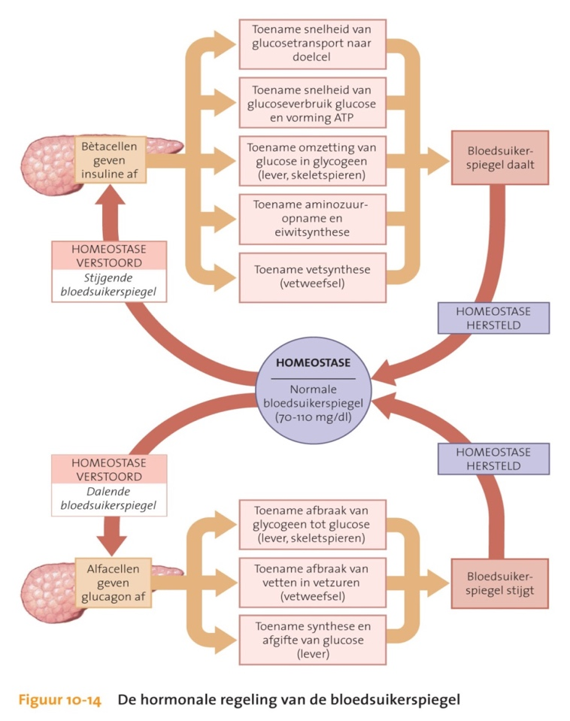

Dus je wil uitgaan van een normale bloedsuikerspiegel. In het midden zie je de normale bloedsuikerspiegel en stel hij gaat stijgen dan moeten we insuline toedienen, maar hoeven niet meteen te spuiten want onze pancreas maakt dan die insuline aan. Want we zitten hier ervan uitgaan dat het goed gaat vanuit de anatomie en dan zie je dat die bètacellen die insuline afgeven. Die bètacellen worden gemaakt door het eilandje van Langerhans.

Dan zie je dat de toename snelheid van het glucose transport naar de doel cel dat gaat toenemen, een toename van de snelheid van de glucose verbruik, de toename van de omzetting van glucose in glycogeen dat gaat allemaal toenemen. De toename van aminozuuropname in de eiwitsynthese dus ATP die citroenzuurcyclus en de toename van de vetsynthese. Die zorgen er allemaal voor dat dat glucose de bloedsuiker dat die weer daalt, dat is iets normaals wat ons lichaam doet dus dat is onder normale omstandigheden. En doet ons lichaam dit niet dan moeten we ons lichaam helpen, want dan maken we te weinig insuline aan waardoor 1 of 2 of allemaal niet meer goed functioneren om die bloedsuikerspiegel te kunnen laten dalen en dan komen we niet tot de homeostase dan gaan we helpen. Als dat gebeurt is dan is die homeostase hersteld, maar we kunnen ook krijgen dat de homeostase verstoort is dat we een dalende bloedsuikerspiegel krijgen. En dan geven de alfacellen van de pancreas glucagon af. En als dat gebeurt krijgen we een toename van de afbraak van glycogeen die bijvoorbeeld in de lever of in de spieren zitten krijgen we een toename van de afbraak van vetten. En we krijgen een toename in de synthese en afgifte van glucose, op dat moment stijgt onze bloedsuikerspiegel weer en krijgen we weer de homeostase. Dus ons lichaam zorgt er zelf voor dat dit in evenwicht blijft, en gebeurt er iets dat evenwicht verstoord wordt dan weten we dan krijgen de patiënten die insuline of glucagon toegediend. Glucose is onze brandstof is onze motor om mee te kunnen functioneren die hebben we dus echt nodig.

Als we dan gaan kijken want dat is ook normaal want we worden ouder dus de anatomie van ons lichaam gaat dan ook veranderen wat gebeurt er dan? Veel hormonen worden niet door de ouderdom beïnvloed, maar sommige wel. Als we dan gaan kijken wat gebeurt er dan bij de pancreas endocriene weefsels worden minder gevoelig voor prikkels, dus we krijgen een verstoring binnen die homeostase. Die cellen die worden minder gevoelig voor die bloedsuikerspiegel in ons lichaam en dan krijgen we een verstoring in die homeostase. Dan krijgen we bijvoorbeeld die verstoring dat we heel veel suiker in ons bloed hebben en die cellen dat niet registreren en we te weinig insuline krijgen. Dan maken die bètacellen van de pancreas te weinig insuline. Let op het is ook afhankelijk van wat dat je eet, hoeveel insuline er gemaakt wordt want als ik bijvoorbeeld een suikerrijke maaltijd zoals een koolhydratenrijke maaltijd eet dan weet ons lichaam van oke ik moet meer insuline afgeven. Die diëten die nu in omloop zijn, die koolhydratenarme diëten je moet opletten, dit heeft natuurlijk ook invloed op de afgifte van je insuline dus je lichaam moet weer terug in een homeostase komen. Let er dan wel op want sommige lichamen passen zich er heel makkelijk aan, andere lichamen niet. Perifere weefsels reageren minder goed op de prikkels, dat is ook een effect van het ouder worden van de mensen en de hormonen.

Wat gebeurt er dan op het moment dat je zo’n homeostase verstoord en je een te hoge suikerspiegel krijgt?

* Retinopathie; de mensen die een suikerziekte hebben daar wordt ook altijd de ogen van gecontroleerd. (retino=netvlies) (pathie=pathologie, de ziekte)
* Nefropathie; nierziekte, dus ook de bloedvaten naar de nieren.
* Hartinfarct; dichtslippen van coronair vaten.
* Neuropathie; deze mensen krijgen prikkelingen in uiteinde van de perifere zenuwbanen
* Necrose (perifere weefsels); de bloedvaten kapot gaan richting perifere stelsel en dat mensen necrose tenen krijgen die mensen voelen dat zelf niet meer.

Bijna allemaal vaat gerelateerde aandoeningen.